## 2020春季工程实践创新项目III

## 课程总结

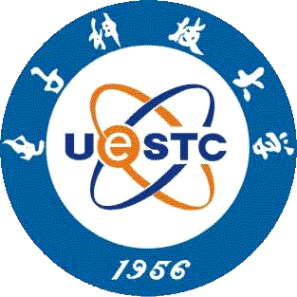

小组编号：20200308

小组成员1：王亚晨（2018270103005）

小组成员2：苏敬轩（2018270102011）

2020年 9月 1日

今年，突如其来的一场灾难打乱了本学期所有的计划，但是，在李晓宁老师的指导下，我们克服了重重困难完成了工程实践创新项目III的课程学习与训练。在这整个学习的过程中，我们的感受与收获颇丰。

本课程的主要内容是团队成员自己创建项目，并完成一系列过程，例如项目申请，项目答辩，工作日志撰写，商业计划书撰写和专利申请撰写。在项目开始时，我们需要制定特定时间段的特定目标，并完善每周需要完成的任务。所有步骤的执行都要求成员严格计划时间并完成相应的任务。在整个过程中，我们还需要根据进度不断调整计划。与此同时，我们还需要撰写许多文稿以及制作答辩所需的ppt等材料。第一次接触商业计划书、专利申请书等文稿，我们还缺乏相关的经验，需要上网搜索学习相关文稿的撰写，以及打磨文字。在整个学习的过程中，我们撰写文稿的能力一直在不断提升。

本课程要求团队合作来完成项目。最重要的是团队合作能力。从寻找团队成员开始，到之后讨论项目选择，项目划分以及各个阶段任务的互助，团队成员都必须负责和合作。作为团队，必须要有明确的目标，然而实现这些目标不是一帆风顺的，具有团队精神的人总是有一种强烈的职责感，充满活力和热情。在整个过程中，我们的团队成员从一开始就相对陌生，然后充满了默契，共同努力实现目标，团队合作能力不断提高。通过这门课程，我们提高了解决问题的能力，这些对于我们未来的学习和工作非常重要。

创新是本课程的核心。创新对于一个国家和民族而言，有着重要的影响作用，它是国家发展和民族振兴的前提保证.当前的社会发展需要创新型的人才。创新，是挺进新时代的一张通行证；是一个民族甚至国家赖以生存的灵魂；是成为高新人才所应具备的素质，因此创新的重要性决不容我们忽视。无论是选择的项目还是使用的技术，我们都需要充分发挥我们的创新能力。从选择主题的阶段开始，我们需要不断考虑市场需求进行创新。在生产阶段，我们需要不断考虑价格和性能之间的平衡，实际需求和其他问题，在不断提问和不断解决问题中不断发展，不断进步，直至完成任务。同时，项目的实现需要具备相关的技术知识，其中许多是我们第一次了解。因此，我们需要不断地在网上检索信息，独立学习相关内容。在整个过程中，我们的独立学习能力不断提高。

总之，在工程实践创新计划III的学习和培训过程中，我们在许多方面都取得了进步和改进，可以为我们的未来学习，生活和工作提供很多帮助与经验。最后，感谢李晓宁老师在本学期的教学，帮助和建议。